- 样式
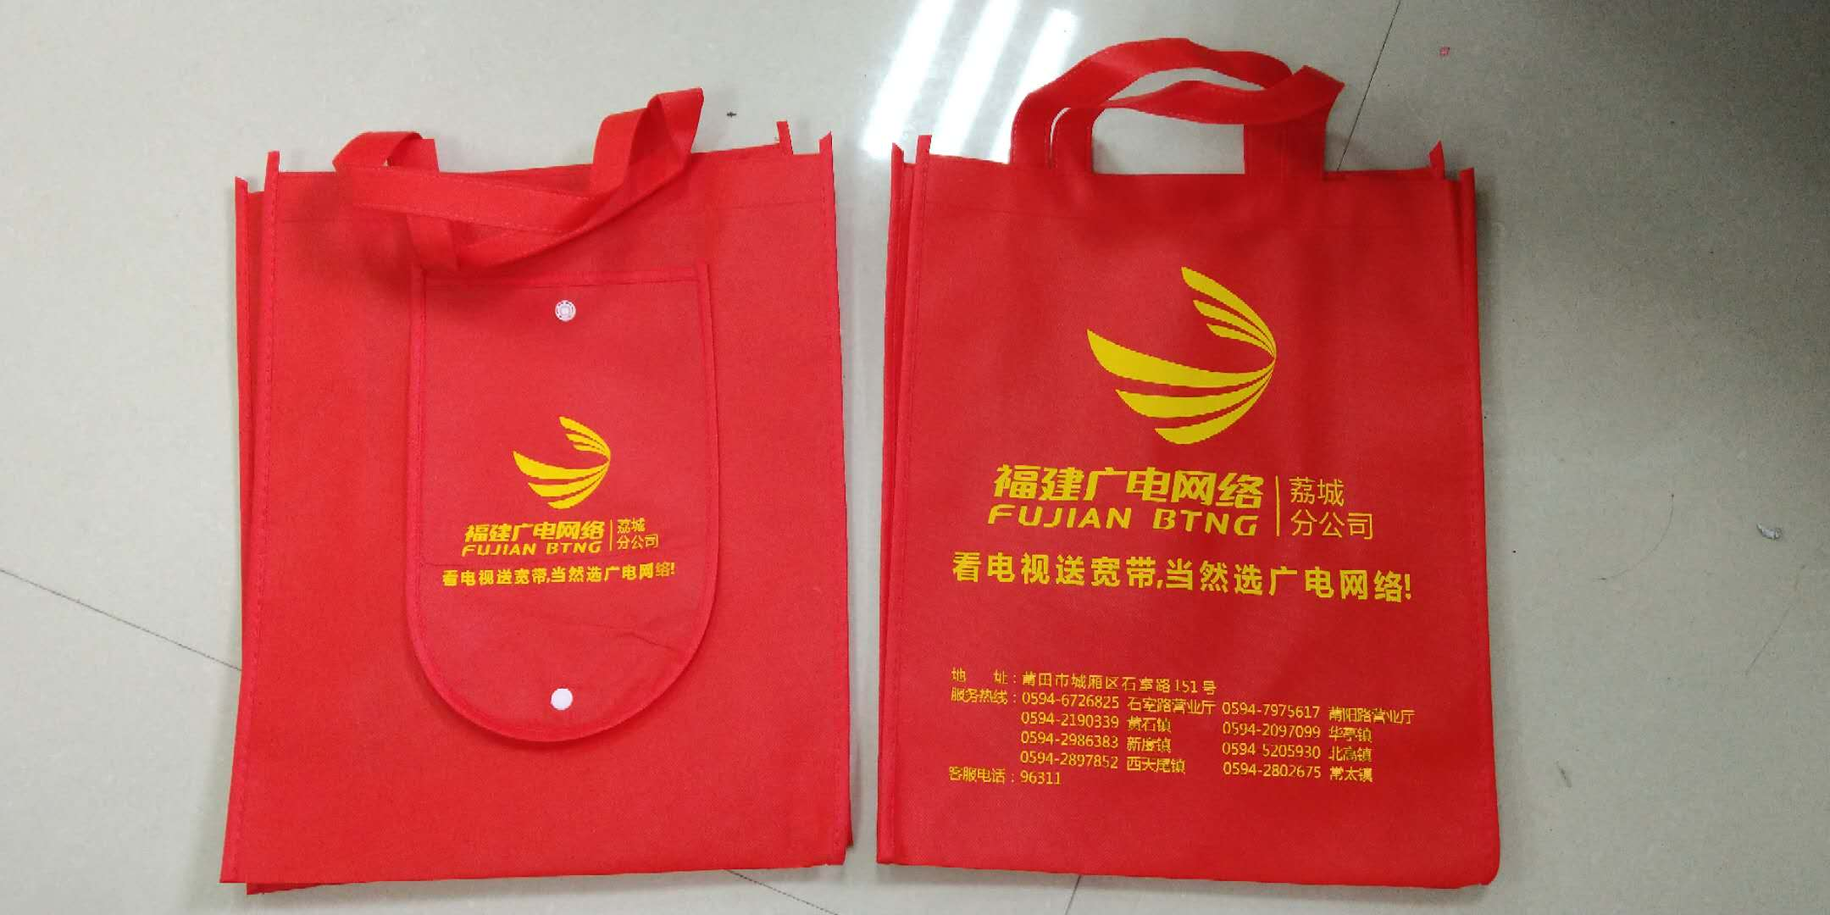
- 袋子底下联系电话更改
地 址：莆田市城厢区石室路151号
服务热线：0594-6726825 石室路营业厅
0594-2190339 黄石站
0594-2986383 新度站
0594-5205930 北高站
0594-2897852 西天尾站
客服电话：96311
- Logo

- Logo配色
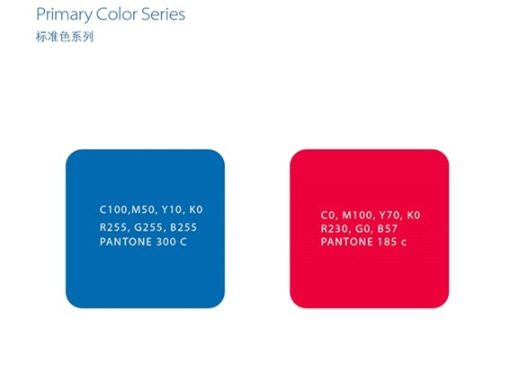
- 联系人
吴哲阳 18850905586

